2022级新生心理测评通知
为了解2022级新生的心理健康状况，及时发现并帮助可能存在心理困扰的学生，请各位新生在线完成心理测评。测评的结果仅学生本人和心理健康教育与咨询中心有权查看，如果没有自伤或者伤人的可能，这些信息将严格保密，不会泄露给学院或其他人员，所以请各位新生认真、如实作答。
- 测评流程：
1、下载“医信随行”App
2、在“服务”— “学生服务” 栏目下选择“新生测评”
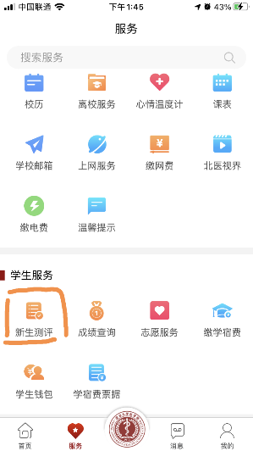
3、点击量表，开始答题
4、完成后可回顾答题情况、获得结果反馈
- 注意事项：
1、请务必在10月12日17:00之前完成测试；
2、请尽量在安静、少干扰的环境中专心答题；
3、答题没有时长限制，请尽量用完整的时间一次性完成测试，以免之前答题的数据丢失。

- 如在测试过程中遇到APP下载或者登录问题，请联系信息中心（82802999）
- 如有其他问题，请联系心理咨询中心
- 电话：82805261，邮箱：xinlibjmu@126.com
- 地址：医学部跃进厅 五层东北侧535房间

医学部心理健康教育与咨询中心
2022年10月5日

